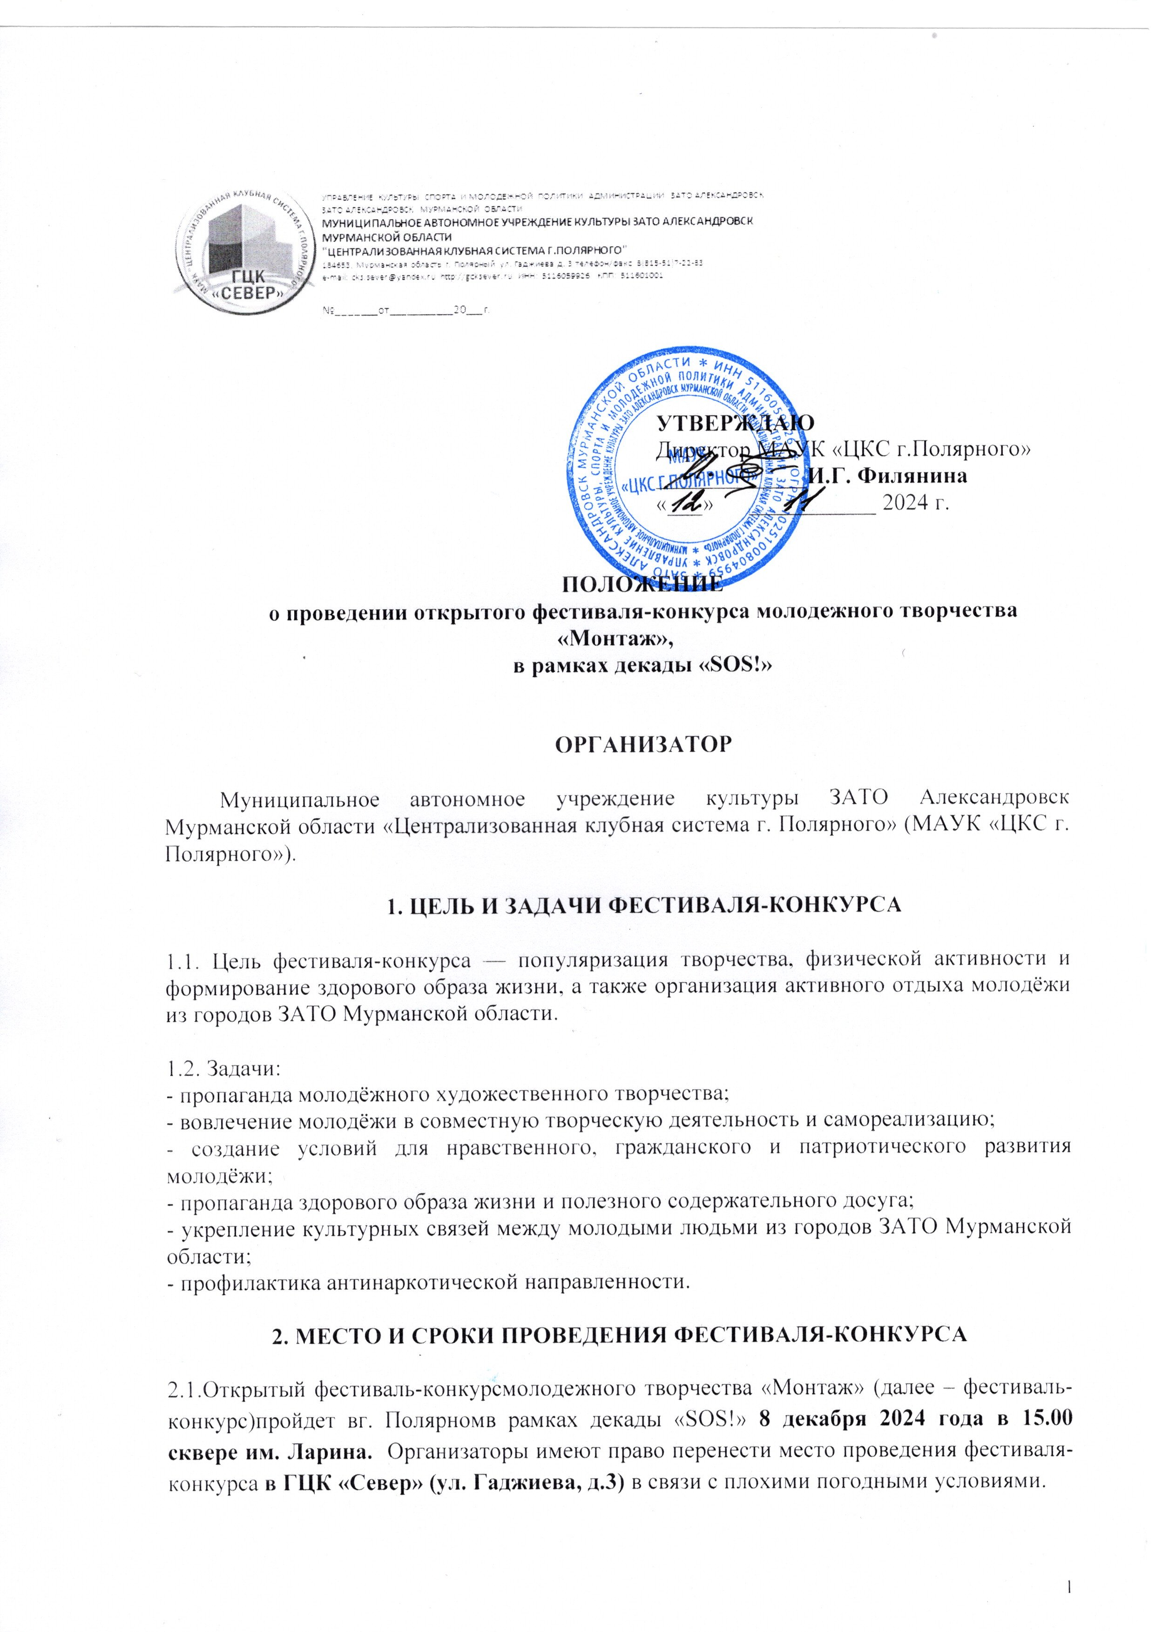
3. УСЛОВИЯ УЧАСТИЯ И ПОРЯДОК ПРОВЕДЕНИЯ ФЕСТИВАЛЯ-КОНКУРСА

3.1. К участию в фестивале-конкурсе приглашаются команды молодежных творческих коллективов дворцов, центров культуры, учреждений образования, студий различных творческих направлений, волонтерских объединений, общественных объединений и молодежных организаций из городов ЗАТО Мурманской области, с возрастным составом участников от 12 до 30лет. Количество участников в составе команды не должно превышать 10 человек. Учитывая, что фестиваль-конкурс проходит на открытом воздухе, участникам следует одеться в соответствии с погодой, выбрать комфортную тёплую одежду.
Очередность выступления участников фестиваля-конкурса определяется путем жеребьевки.
Члены жюри оценивают выступление участников по 10 балльной системе.
3.1. Заявки на участие в конкурсе принимаются по прилагаемой форме до 1 декабря 2024 г. в ГЦК «Север» по адресу184653, Мурманская область, г. Полярный, ул. Гаджиева, д. 3 или по e-mail: sever.kdd@yandex.ru с пометкой «Монтаж», контактный телефон: (815-51) 7-51-49.
К заявке необходимо приложить согласие на обработку и передачу персональных данных (Приложение №2). При непосредственной передаче заявки в учреждение к ней должен прилагаться оригинал согласия на обработку персональных данных. При отправке заявки по электронной почте - скан-копия согласия.

3.3. Конкурсная программа состоит из нескольких обязательных заданий:

- Приветствие команды «Первый кадр».
Участники готовят приветствие, отражающее стиль и дух команды. Оно не должно превышать более 3 минут. Можно использовать «домашние заготовки» или импровизировать на месте. Обязательным условием является интеграция специального реквизита или необычного предмета в свое выступление, которые будут предоставлены организаторами на месте проведения фестиваля-конкурса.

- Полоса препятствий «Слияние сил».
Организаторы предложат участникам команд объединиться с известной личностью из ЗАТО Александровск, который определиться с помощью жеребьёвки. Это может быть представитель войсковых частей, сотрудник МЧС, спортивной школы, педагог, воспитатель или руководитель кружка из образовательного учреждения и т.д. Команда должна преодолеть полосу препятствий за минимальное время.
Конкурс не требует дополнительной подготовки для команд.

- Конкурс «Импровизационная коллаборация».
Конкурс состоит из нескольких этапов. Каждая команда совместно с выдающейся личностью ЗАТО Александровск должна пройти три этапа:
-интеллектуальный
(всем командам будут заданы вопросы, ответом на которые будут «действия»);
- творческий
(создать «живые картины» на темы, предложенные организаторами фестиваля-конкурса);
-спортивный
(каждая команда, за специально отведенное время, должна отыскать спрятанный в сквере им. Ларина атрибут, связанный со здоровым образом жизни).
Конкурс не требует дополнительной подготовки для команд.

-Конкурс «Монтаж— танцевальный кураж».
Участникам необходимо будет придумать и продемонстрировать танцевальный флешмоб, музыка для которого будет предложена организаторами. Время для подготовки- 5 минут.

4. ОЦЕНКА ВЫСТУПЛЕНИЙ

4.1.Критерии оценки:
- оригинальность идеи выступления;
- творческий подход.
4.2. Абсолютный победитель (команда) будет выбран профессиональным жюри;
4.3. Результаты подводятся по итогам суммирования оценок всех членов жюри по 10-балльной системе;
4.4. Профессиональное жюри формируется оргкомитетом;
4.5. Судейство проходит в закрытой форме.

5. НАГРАДЫ ФЕСТИВАЛЯ-КОНКУРСА

5.1. Все команды фестиваля награждаются дипломом за участие;
5.2. Команда, набравшая наибольшее количество баллов по итогам голосования членов жюри, присуждается звание Победителя фестиваля-конкурса и получает диплом;
5.3. На фестиваль-конкурс будут приглашены почетные гости, которые на свое усмотрение могут присудить той или иной команде специальные дипломы;
5.4. Решение жюри окончательное, обжалованию не подлежит.

6. УСЛОВИЯ УЧАСТИЯ В ФЕСТИВАЛЕ-КОНКУРСЕ

6.1.Заявки на участие в фестивале-конкурсе по установленной форме (Приложение № 1), согласие на обработку персональных данных (Приложение №2) принимаются до 1 декабря 2024г.включительно.
по адресу: 184653, Мурманская область, г. Полярный, ул. Гаджиева, д. 3,
по e-mail: sever. kdd@yandex.ru (с пометкой «Монтаж»)
Контактный телефон Оргкомитета фестиваля: 8(815-51) 7-51-49.
6.2. На каждую команду заполняется отдельная заявка.

7. ОРГКОМИТЕТ ФЕСТИВАЛЯ-КОНКУРСА

Председатель оргкомитета:

Филянина  Ирина Георгиевна | директор МАУК «ЦКС г.Полярного»
Члены оргкомитета:

Бут  Татьяна Викторовна | заместитель директора МАУК «ЦКС г. Полярного»
Поддубная  Елена Михайловна | художественный руководитель МАУК «ЦКС г. Полярного»
Парнева  Юлия Васильевна | заведующая отделом развития МАУК «ЦКС г. Полярного»
Данилова  Марина Петровна | заведующая отделом КДД МАУК «ЦКС г. Полярного»

Контактные телефоны членов Оргкомитета: (815-51) 7-51-49, 7-60-24.
Организаторы конкурса занимаются только организационными вопросами.
Организаторами конкурса не рассматриваются претензии по поводу решения жюри, т.к. вопросы, связанные с определением победителей, находятся вне компетенции членов оргкомитета.

Приложение № 1

АНКЕТА-ЗАЯВКА
на участие в открытом фестивале-конкурсе
молодежного творчества «Монтаж»,
в рамках декады «SOS!»

- Название команды_______________________________________________________
- Возрастной состав команды _______________________________________________
- Ф.И.О. творческого руководителя команды (если есть), контактный телефон
- ________________________________________________________________________
- Наименование учреждения, направляющего команду ________________________________________________________________________
- Краткий рассказ о команде для представления ведущими
________________________________________________________________________________________________________________________________________________

- Перечень аппаратуры и реквизита, необходимых для выступления, которые должна
(по возможности) предоставить принимающая сторона.

«______» _________ 2024 г. _________/__________________
(дата заполнения) (подпись/расшифровка подписи)

Приложение № 2

СОГЛАСИЕ
НА ОБРАБОТКУ ПЕРСОНАЛЬНЫХ ДАННЫХ

Я, ___________________________________________________________________ в соответствии с Федеральным законом от 27.07.2006 № 152-ФЗ «О персональных данных» выражаю согласие муниципальному автономному учреждению культуры ЗАТО Александровск Мурманской области «Централизованная клубная система г.Полярного» (далее МАУК «ЦКС г. Полярного»), расположенному по адресу: 184650 г. Полярный, ул. Гаджиева, д. 3, на обработку моих персональных данных, персональных данных моего ребенка _____________________________________________________(ФИО ребенка, дата рождения), относящихся исключительно к перечисленным ниже категориям персональных данных: фамилия, имя, отчество; серия и номер паспорта; дата рождения; место регистрации; пол; место работы; место службы; номер телефона; фотографии.
Я даю согласие на использование персональных данных исключительно в целях заполнения дипломов, размещения информации на официальном сайте учреждения и в группах социальных сетей Вк и ОК, а также на хранение данных об этих результатах на электронных носителях.
Настоящее согласие предоставляется мной на осуществление действий в отношении моих персональных данных, которые необходимы для достижения указанных выше целей, включая (без ограничения) сбор, систематизацию, накопление, хранение, уточнение (обновление, изменение), использование, передачу третьим лицам для осуществления действий по обмену информацией, обезличивание, блокирование персональных данных, а также осуществление любых иных действий, предусмотренных действующим законодательством Российской Федерации.
Я проинформирован, что МАУК «ЦКС г. Полярного» гарантирует обработку моих персональных данных в соответствии с действующим законодательством Российской Федерации как неавтоматизированным, так и автоматизированным способами.
Данное согласие действует до достижения целей обработки персональных данных или в течение срока хранения информации.
Данное согласие может быть отозвано в любой момент по моему письменному заявлению.
Я подтверждаю, что, давая такое согласие, я действую по собственной воле и в своих интересах.

«______» _________ 2024 г. _________/__________________
(дата заполнения) (подпись/расшифровка подписи)

Согласие заполняется ОТДЕЛЬНО на каждого участника и руководителя, чьи ФИО, номер телефона и другие персональные данные указаны в заявке;
В случае несовершеннолетия участника, согласие заполняет один из родителей;
Вместе с заявкой скан-копии согласий отправляются в электронном виде;
При регистрации на Фестиваль согласия передаются Оргкомитету в оригинальном виде.

